Министерство науки и высшего образования Российской Федерации
федеральное государственное автономное образовательное учреждение
высшего образования
«НАЦИОНАЛЬНЫЙ ИССЛЕДОВАТЕЛЬСКИЙ
ТОМСКИЙ ПОЛИТЕХНИЧЕСКИЙ УНИВЕРСИТЕТ»

Школа – ИЯТШ
Отделение – Ядерно-топливного цикла
Специальность – Электроника и автоматика физических установок

ОТЧЕТ
О ВЫПОЛНЕНИИ УЧЕБНО-ИССЛЕДОВАТЕЛЬСКОЙ РАБОТЫ

«РАЗРАБОТКА СИСТЕМЫ УПРАВЛЕНИЯ ПЛОТНОСТЬЮ ПЛАЗМЫ В ТОКАМАКЕ КТМ»

Выполнил студент гр. 0702 |  | подпись | дата |  | Р.Р. Мухсинов
Руководитель, доцент ОЯТЦ, канд. техн. наук. |  | подпись | дата |  | В.М. Павлов
Проверил доцент ОЯТЦ, канд. техн. наук. |  | подпись | дата |  | А.В. Обходский

Томск – 2023
Оглавление
Введение 3
1. Литературный обзор 4
2. Практическая часть 7
2.1. Моделирование плазмы 7
2.2. Моделирования клапана PEV-1 8
2.3. Расчет начальных условий и временных характеристик 9
2.3.1. GUI 9
2.3.2. Расчет временной характеристики откачки 10
2.3.3. Расчет количества частиц в камере в начальный момент времени 11
2.4. Проверка модели 12
Заключение 13
Список источников 14
Приложение А 15
Приложение Б 18

Введение

Современные технологии исследования и использования плазмы имеют огромное значение для развития энергетической науки и техники. Одним из перспективных устройств, использующих плазму в качестве рабочего вещества, является токамак.
Целью данной учебно-исследовательской работы является разработка системы управления плотностью плазмы в токамаке КТМ. Токамак КТМ (Казахстанский токамак материаловедческий) — это установка, созданная для исследования плазменных процессов и разработки технологий, необходимых для строительства будущей термоядерной установки.
Основным назначением термоядерной материаловедческой установки КТМ является исследование взаимодействий плазма-стенка вакуумной камеры, плазма-пластины дивертора, плазма-лимитер при воздействии потоков энергий и проведения испытуемых материалов в условиях воздействия на них мощных корпускулярных и тепловых потоков и т.п. [1].
Разработка системы управления плотностью плазмы является одной из ключевых задач для обеспечения стабильной работы токамака КТМ. Плотность плазмы оказывает существенное влияние на процессы термоядерного синтеза, а также на поведение плазмы внутри токамака. Поддержание оптимальной плотности плазмы позволяет достичь высокой эффективности термоядерного синтеза и минимизировать нежелательные явления, такие как тепловые потери и разрушение материалов конструкции.
В данной работе будет рассмотрен и реализован способ управления плотностью плазмы на основе управления газонапуском. Система газонапуска является одной из систем, эффективное функционирование которой определяет основные показатели плазменного разряда.

Литературный обзор

Для создания системы управления плотностью плазмы в токамаке необходимо создать модель технического объекта управления (ТОУ).
Плотность плазмы равна количеству электронов и ионов в единице объема и определяется балансом между скоростью поступления атомов рабочих газов в плазму и времени жизни частиц $τ$. Но поскольку $τ$ является случайной величиной, и процесс поступления газа в плазму также случайный за счет наличия газоотдачи со стенок камеры, в течении разряда должно выполняться измерение плотности плазмы с помощью специальной диагностики — одноканального интерферометра, чтобы уже по величине отклонения $dN$ формировать управляющие воздействия на регулируемые клапаны газонапуска [1].
Баланс частиц газа в плазме описывается системой уравнений (1) [2].
$$\begin{aligned}\left\{\begin{aligned}\begin{matrix}\frac{dN_{p}}{dt}=-N_{p}\left(\frac{1}{τ_{p}}+\frac{1}{τ_{retention}}\right)+\frac{N_{w}}{τ_{release}}+2\frac{N_{v}}{τ_{ion}} \\ \frac{dN_{w}}{dt}=-\frac{N_{w}}{τ_{release}}+\frac{N_{p}}{τ_{retention}} \\ \frac{dN_{v}}{dt}=Г\left(t\right)-N_{v}\left(\frac{1}{τ_{pump}}+\frac{1}{τ_{ion}}\right)+\frac{N_{p}}{2τ_{p}}\end{matrix} \\ N_{p}\left(0\right)=0 \\ \end{aligned}\right. \#\left(1\right)\end{aligned}$$
где $N_{p}$ — количество частиц водорода в плазме;
$N_{w}$— количество частиц водорода на стенках вакуумной камеры;
$N_{v}$ — количество частиц водорода в вакуумной камере;
$Г\left(t\right)$ — количество частиц, поступаемое от газонапуска.
Система имеет пять временных характеристик — $τ_{p}$, $τ_{retention,}$ $τ_{ion},$ $τ_{release}$, $τ_{pump}.$ Так, $τ_{pump}$ — постоянная времени откачки, определяющая скорость откачки из системы объемного газа [3], $τ_{p}$ — общее время удержания частиц плазмы [4] и т.д..
Остальные временные характеристики можно получить путем подгонки выходных данных модели к графику вида $N_{p}=n_{e}{Vol}_{plasma}$ ($n_{e }$ — усредненная по линейке электронная плотность, измеренная методом FIR, дальней инфракрасной спектроскопии, ${Vol}_{plasma}$ — восстановленный объем плазмы) [2].
Количество частиц водорода в вакуумной камере в начальный момент времени $N_{v}(0)$ можно рассчитать на основе уравнения Клапейрона-Менделеева. Количество вещества рассчитывается по формуле (3).
$$\begin{aligned}n_{v}\left(0\right)=\frac{P\left(0\right)V}{RT\left(0\right)}\#\left(2\right)\end{aligned}$$
Зная количество вещества, можно получить количество частиц в начальный момент, пользуясь законом Авогадро.
$$\begin{aligned}N_{v}\left(0\right)={n\left(0\right)*N}_{A} \#\left(3\right)\end{aligned}$$
Управление газонапуском на КТМ осуществляется с помощью управляемого источника питания пьезокерамического клапана — натекателя PEV-1 [5]. Под действием подаваемого на пьезоэлемент напряжения происходит линейное сокращение его размера; сокращаясь, пьезоэлемент перемещает запирающий элемент и тем самым открывает доступ потоку газа. Изменяя величину напряжения, подаваемого на пьезоэлемент, можно регулировать величину зазора и тем самым величину напуска газа. Зависимость подаваемого на клапан напряжения и выходного количества газа представлена на рисунке 1 [6].
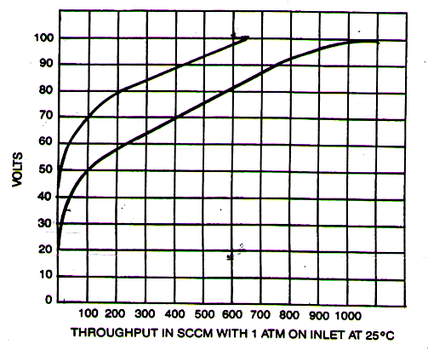
Рисунок 1 — Зависимость подаваемого на клапан PEV-1 напряжения и выходного количества газа

Практическая часть

Моделирование плазмы

На КТМ с помощью плотности электронов в плазме диагностической подсистемой организовано измерение Np, а Nv можно оценить по показаниям датчикам давления в камере, Nw не измеряется.
Для моделирования технического объекта управления (ТОУ) был использован блок State-Spase в среде Matlab Simulink. Данный блок реализует систему, поведение которой описывается уравнениями типа:
$$\begin{aligned}\left\{\begin{matrix}x^{'}=Ax+Bu \\ y=Cx+Du \\ {x|}_{t=t0}=x_{0}\end{matrix}\right. \#\left(4\right)\end{aligned}$$
Для системы (1) число состояний n=3 X= [Np, Nw, Nv]. Число управляющих воздействий m=1 u= [Г(t)]. Число выходов r=2 [Np, Nv]. Исходя из этого матрица B должна иметь размерность 3x1, матрица C должна иметь размерность 2x3, а матрица D размерность 2x1. Входное значение u генерируется в виде массива [0, 0, Г(t)].
Таким образом матрицы A = [-1*(1/t_p+1/t_retention), 1/t_release,2/t_ion; 1/t_retention, -1/t_release, 0; 1/(2*t_p), 0, -1*(1/t_pump+1/t_ion)], B = [0;0;1], C = [1,0,0; 0, 0, 1], D = [0; 0] генерируются в скрипте MatLab и передаются в модель установки в среде Simulink.
Для того, чтобы проверить модель, были выставлены параметры токамака TCV. В качестве реального графика, с которым проводилось сравнение, использовался график из статьи «Non-linear digital real-time density control in the TCV tokamak» [2] при одинаковом напуске газа. Результаты и график для сравнения представлены на рисунке 2.
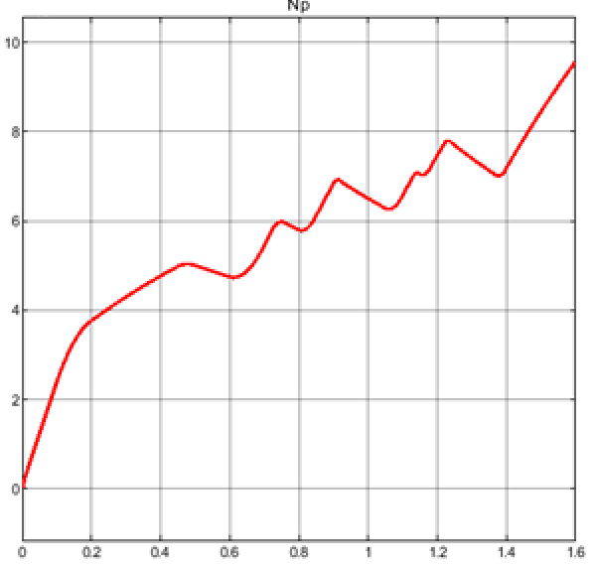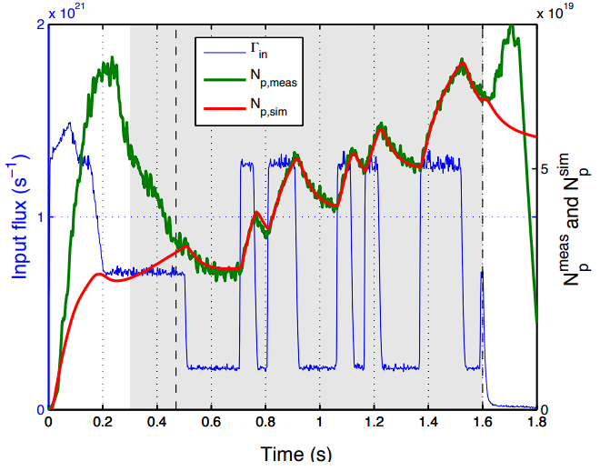
Рисунок 2 — Результат моделирования и график состояния плазмы на токамаке TCV

Моделирования клапана PEV-1

Также для управления газонапуском был смоделирован клапан PEV-1 с помощью блока Look-up Table. Данный блок содержит два массива, соответствующие усредненной характеристике клапана, полученных на основе графика, представленного на рисунке 1. Блок характеризует зависимость подаваемого напряжения к см³/мин напускаемого газа. Результат моделирования представлен на рисунке 3.
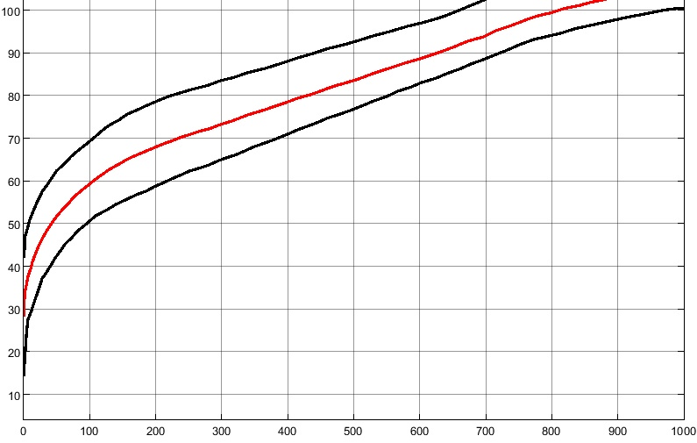
Рисунок 3 — Результаты моделирования блока, имитирующего PEV-1
Как видно из осциллограммы, полученная модель достаточно точно повторяет график работы PEV-1.
Для дальнейшего перевода объема в количество частиц, подаваемое в блок state-space, добавлен блок Gain, работающий по формуле:
$$\begin{aligned}u*0.0980665*{10}^{6}*{10}^{-6}*\frac{N_{A}}{60 сек*R*T}, \#\left(5\right)\end{aligned}$$
где u — объем поступающего газа в см³/мин;
$0.0980665*{10}^{6}$ — коэффициент перевода из кгс/см² в Па;
${10}^{-6}$ — коэффициент перевода из см³ в м³.
Получившаяся модель газонапуска представлена на рисунке 4.
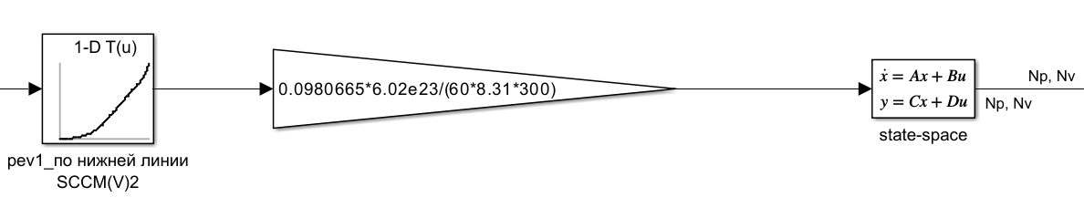
Рисунок 4 — Схема модели газонапуска

Расчет начальных условий и временных характеристик

GUI

Для удобства изменения начальных условий и временных характеристик была создан GUI с помощью функции uicontrol, интерфейс которого представлен на рисунке 5.
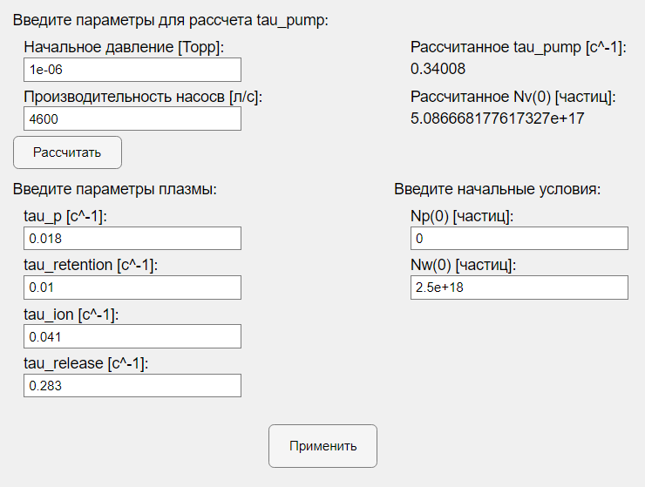
Рисунок 5 — Интерфейс разработанного GUI
Данный интерфейс позволяет изменять временные характеристики, начальные условия, рассчитать $τ_{pump}$. Метод расчета $τ_{pump}$ описан в следующем разделе. Листинг кода GUI представлен в приложении А.
Также в GUI при нажатии кнопки «Применить», все введенные числа переносятся в workspace и рассчитываются матрицы для блока state-space.
При попытке закрыть интерфейс, будет выведено окно, предлагающее сохранить введенные значения для использования их при следующем входе.

Расчет временной характеристики откачки

Для вычисления $τ_{pump}$ аппроксимируется кривая изменения количества частиц в камере по уравнению:
$$\begin{aligned}y\left(x\right)=N_{v}\left(0\right)e^{{\frac{x}{τ}}_{pump}}, \#\left(6\right)\end{aligned}$$
Кривая получается итерационным методом:
for i = 2:n
Nv_otcachannoe = P*F/8.31/T* 6.022e23*dt;
Nv(i) = Nv(i-1)-Nv_otcachannoe;
P = (Nv(i)*8.31*T)/(6.022e23*V);
end
Считая, что в малом временном промежутке dt = 0.01 с давление остается постоянным. Рассчитываем откачанное количество частиц:
$$\begin{aligned}V_{откаченое}=n*F*dt=3*\frac{2000}{1000}*dt, \#\left(7\right)\end{aligned}$$
$$\begin{aligned}Nv_{otcachannoe}=\frac{PV_{откаченное}Na}{RT}. \#\left(8\right)\end{aligned}$$
Затем соответственно считаем оставшееся число частиц:
$$\begin{aligned}N_{v}\left(i\right)= N_{v}\left(i-1\right)-Nv_{otcachannoe}. \#\left(9\right)\end{aligned}$$
Далее пересчитываем давление для следующего момента времени
$$\begin{aligned}P=\frac{Nv\left(i\right)*RT}{Na*V_{камеры}}. \#\left(10\right)\end{aligned}$$
Полученная кривая аппроксимируется методом lsqcurvefit(). Листинг кода функции tau_pump(txt_P0, txt_F, lbl_pump, lbl_Nv) представлен в приложении Б.
Данная функция вызывается при нажатии кнопки «Рассчитать» в GUI, результаты которой выводятся на экран и workspace.

Расчет количества частиц в камере в начальный момент времени

Количество частиц водорода в вакуумной камере в начальный момент времени $N_{v}(0)$ было рассчитано в соответствии с уравнением Клапейрона-Менделеева. Пробой в токамаке КТМ происходит при давлении ${\left(4-5\right)*10}^{-5}$ торр, что соответствует ${\left(533,29-666,6\right)*10}^{-5}$ Па, объем вакуумной камеры токамака КТМ составляет 13,5 м³. Для расчёта использовалась комнатная температура 300 К.
$$\begin{aligned}N_{v}\left(0\right)=\frac{P\left(0\right)V}{RT\left(0\right)}*N_{A}= \frac{13,5м^{3}*\left(533,29—666,6\right)*{10}^{-5} Па}{8,31 \frac{Дж}{моль*К}*300 К}*6,022*{10}^{23}=\#\left(11\right)\end{aligned}$$
$$=\left(1,7391-2,17388\right)*{10}^{19}$$

Проверка модели
Для проверки модели, был смоделирован напуск газа в камеру, полученные данные сопоставлены с реальными значениями с КТМ. Смоделировано уравнение, отвечающее за напуск газа:
$$\begin{aligned}\frac{dN_{v}}{dt}=Г\left(t\right)-N_{v}\frac{1}{τ_{pump}}. \#\left(12\right)\end{aligned}$$
Полученные результаты при подаваемом на PEV-1 напряжении 37.5 В (на КТМ используется 40 В), мощности насосов 2100 л/с представлены на рисунке 6.
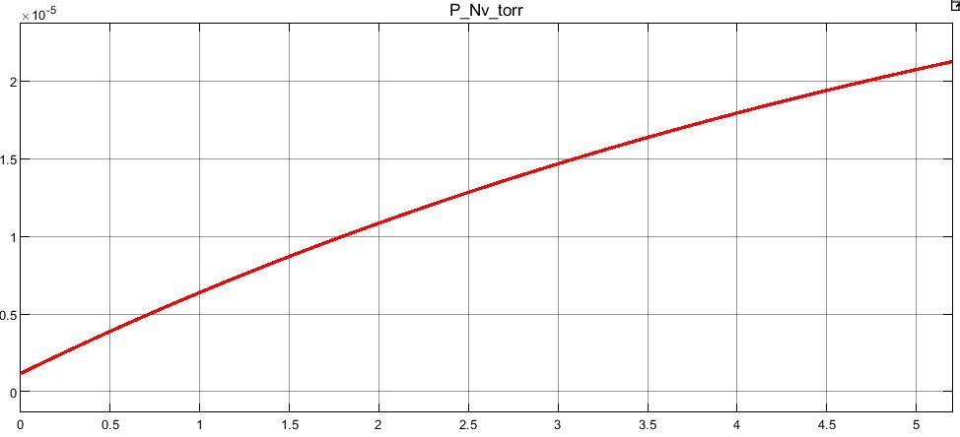
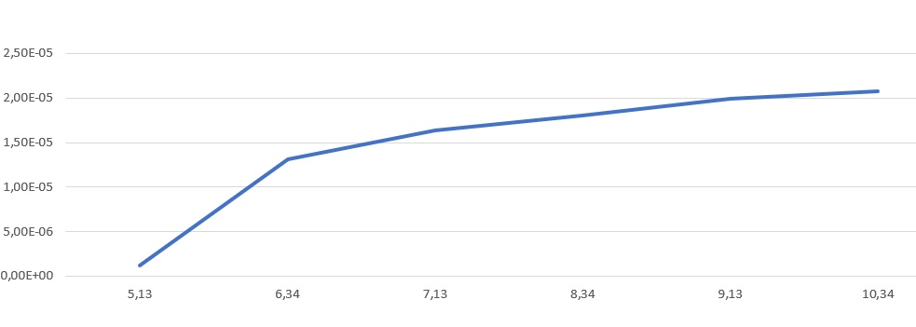
Рисунок 6 — Результаты моделирования напуска газа
При данном напряжении, конечное давление практически совпадает с тем, что получается на КТМ при напуске газа за 5,2 секунд при напряжении 40 В.

Заключение

В рамках выполнения учебно-исследовательской работы была подготовлена модель технического объекта управления, организован расчет начальных условий и временных характеристик, реализована модель клапана PEV-1 для дальнейшего синтеза и расчета параметров системы автоматического регулирования. Полученная модель проверена на основе данных, полученных с КТМ.

Список источников

- Система управления плазмой : учебное пособие / В. М. Павлов [и др.]; Томский политехнический университет (ТПУ). — Томск : Изд-во ТПУ, 2008. — 152 с.: ил. — Библиогр.: с. 127-129. — ISBN 5-98298-337-3.
- W.A.J. Vijvers, F. Felici, H.B. Le, B.P. Duval, S. Coda Non-linear digital real-time density control in the TCV tokamak //39th EPS Conference & 16th Int. Congress on Plasma Physics.
- Шатохин В.Л., Шестак В.П. Вакуумная техника. Лабораторный практикум: Учебно-методическое пособие. М.: НИЯУ МИФИ, 2010. – 84 с.
- Brelén H. E. O. An adaptive plasma density controller at Joint European Torus //Fusion technology. – 1995. – Т. 27. – №. 2. – С. 162-170.
- Управляемый источник питания натекателей (УИПН-4.01). Руководство по эксплуатации. 36296714. 262040-01 01-401.РЭ;
- Пьезоэлектрический клапан PEV-1. Руководство по эксплуатации.

Приложение А
% function gui_tau_pump()
clear;
clc;
data = importdata('start_params.txt');

% Добавление текста, полей для ввода.
fig = uifigure('Name', 'Графический интерфейс');
fig.Position = [100 300 600 450];
fig.CloseRequestFcn = @(src,event)closereq(src, txt_P0,txt_F, txt_tau_p, txt_tau_retention, txt_tau_ion, txt_tau_release, txt_Np0, txt_Nw0, lbl_Nv0, lbl_pump);

uilabel(fig, 'Position', [15 420 400 22], 'Text', 'Введите параметры для рассчета tau_pump:', 'FontSize', 14);

uilabel(fig, 'Position', [25 395 200 22], 'Text', 'Начальное давление [Торр]:', 'FontSize', 14);
txt_P0 = uieditfield(fig,'Position',[25 375 200 22],'Value', num2str(data(1)));

uilabel(fig, 'Position', [25 350 250 22], 'Text', 'Производительность насосв [л/c]:', 'FontSize', 14);
txt_F = uieditfield(fig, 'Position',[25 330 200 22], 'Value', num2str(data(2)));

uilabel(fig, 'Position', [380 395 400 22], 'Text', 'Рассчитанное tau_pump [c^-1]:', 'FontSize', 14);
lbl_pump = uilabel(fig, 'Position', [380 375 200 22], 'Text', num2str(data(10)), 'FontSize', 14);
uilabel(fig, 'Position', [380 350 400 22], 'Text', 'Рассчитанное Nv(0) [частиц]:', 'FontSize', 14);
lbl_Nv0 = uilabel(fig, 'Position', [380 330 200 22], 'Text', num2str(data(9)), 'FontSize', 14);

% Кнопка "Рассчитать"
button1 = uibutton(fig, 'Position', [15 295 100 30], 'Text', 'Рассчитать', 'ButtonPushedFcn', @(btn,event)tau_pump(txt_P0, txt_F,lbl_pump, lbl_Nv0));

uilabel(fig, 'Position', [365 265 400 22], 'Text', 'Введите начальные условия:', 'FontSize', 14);

uilabel(fig, 'Position', [380 240 400 22], 'Text', 'Np(0) [частиц]:', 'FontSize', 14);
txt_Np0 = uieditfield(fig, 'Position', [380 220 200 22], 'Value', num2str(data(7)));
uilabel(fig, 'Position', [380 195 400 22], 'Text', 'Nw(0) [частиц]:', 'FontSize', 14);
txt_Nw0 = uieditfield(fig, 'Position', [380 175 200 22], 'Value', num2str(data(8)));

uilabel(fig, 'Position', [15 265 400 22], 'Text', 'Введите параметры плазмы:', 'FontSize', 14);

uilabel(fig, 'Position', [25 240 200 22], 'Text', 'tau_p [c^-1]:', 'FontSize', 14);
txt_tau_p = uieditfield(fig, 'Position',[25 220 200 22], 'Value', num2str(data(3)));

uilabel(fig, 'Position', [25 195 200 22], 'Text', 'tau_retention [c^-1]:', 'FontSize', 14);
txt_tau_retention = uieditfield(fig, 'Position',[25 175 200 22], 'Value', num2str(data(4)));

uilabel(fig, 'Position', [25 150 200 22], 'Text', 'tau_ion [c^-1]:', 'FontSize', 14);
txt_tau_ion = uieditfield(fig, 'Position',[25 130 200 22], 'Value', num2str(data(5)));

uilabel(fig, 'Position', [25 105 200 22], 'Text', 'tau_release [c^-1]:', 'FontSize', 14);
txt_tau_release = uieditfield(fig, 'Position',[25 85 200 22], 'Value', num2str(data(6)));

% Кнопка "Применить"
fig.CloseRequestFcn = @(src,event)closereq(src, txt_P0,txt_F, txt_tau_p, txt_tau_retention, txt_tau_ion, txt_tau_release, txt_Np0, txt_Nw0, lbl_Nv0, lbl_pump);
button2 = uibutton(fig, 'Position', [250 20 100 40], 'Text', 'Применить', 'ButtonPushedFcn',...
@(btn,event)update_params(txt_P0, lbl_Nv0, lbl_pump, txt_tau_p, txt_tau_retention, txt_tau_ion, txt_tau_release, txt_Nw0, txt_Np0));

% функция, обрабатывающая кнопку "Применить" (помещение в workspace
% tau, расчет и размещ. матриц A,B,C,D
function update_params(txt_P0, lbl_Nv, lbl_pump, txt_tau_p, txt_tau_retention, txt_tau_ion, txt_tau_release, txt_Nw0, txt_Np0)
%помещение в workspace tau, N0...
to_workspace = str2double(txt_P0.Value);
assignin("base","P0", to_workspace)
to_workspace = str2double(lbl_Nv.Text);
assignin("base","Nv0", to_workspace);
to_workspace = str2double(txt_Np0.Value);
assignin("base","Np0", to_workspace);
to_workspace = str2double(txt_Nw0.Value);
assignin("base","Nw0", to_workspace);

t_pump = str2double(lbl_pump.Text);
assignin("base","tau_pump", t_pump);
t_p = str2double(txt_tau_p.Value);
assignin("base","tau_p", t_p);
t_retention = str2double(txt_tau_retention.Value);
assignin("base","tau_retention", t_retention);
t_ion = str2double(txt_tau_ion.Value);
assignin("base","tau_ion", t_ion);
t_release = str2double(txt_tau_release.Value);
assignin("base","tau_release", t_release);
% Расчет матриц
B = [0;0;1];
C = [1,0,0; 0, 0, 1];
D = [0; 0];assignin("base","B", B);
A = [-1*(1/t_p+1/t_retention), 1/t_release,2/t_ion; 1/t_retention, -1/t_release, 0; 1/(2*t_p), 0, -1*(1/t_pump+1/t_ion)];
% размещение в workspace
assignin("base","A", A);assignin("base","B", B);assignin("base","C", C);assignin("base","D", D);
end

% Функция обработки закрытия окна (сохранение значений)
function closereq(fig, txt_P0,txt_F, txt_tau_p, txt_tau_retention, txt_tau_ion, txt_tau_release, txt_Np0, txt_Nw0, lbl_Nv0, lbl_pump)
selection = uiconfirm(fig,'Save values?','Confirmation');
switch selection
case 'OK'
to_file = [str2double(txt_P0.Value), str2double(txt_F.Value), str2double(txt_tau_p.Value), str2double(txt_tau_retention.Value), str2double(txt_tau_ion.Value), str2double(txt_tau_release.Value), str2double(txt_Np0.Value), str2double(txt_Nw0.Value), str2double(lbl_Nv0.Text), str2double(lbl_pump.Text)];

fid = fopen('start_params.txt', 'w');
fprintf(fid, '%f\n', to_file);
fclose(fid);
delete(fig);
case 'Cancel'
delete(fig);
end
end
% end

Приложение Б
function tau_pump(txt_P0, txt_F, lbl_pump, lbl_Nv)
% Чтение введенного числа из текстового объекта
P0 = str2double(txt_P0.Value);
% обьем выкачки 3ех насосов F л/c, перевод в м^3/c
F = str2double(txt_F.Value)/1000;
% создание массивов для построения экспоненты. t2 - конечное время,
% n -кол-во разбиений
t2 = 40; n = 4000;
t = linspace(0,t2,n);
Nv = zeros(1,n);
P_torr = zeros(1,n);
dt = t2/n;

% рассчет начального значения Nv
V = 13.5; T=300; P = 133.32*P0; %p торр, переводится в Па
Nv0save = P*V*6.022e23/8.31/T;
Nv(1) = Nv0save;
lbl_Nv.Text = num2str(Nv0save);
assignin("base","Nv0", Nv0save);

P(1) = P/133.32;

% рассчет точек экспоненты
for i = 2:n
Nv_otcachannoe = P*F/8.31/T* 6.022e23*dt;
Nv(i) = Nv(i-1)-Nv_otcachannoe;
P = (Nv(i)*8.31*T)/(6.022e23*V);
P_torr(i) = P/133.32;
end

%----------рассчет tau_pump--------------------------------------------
initialGuess = [Nv(1) 0];
% Определение функции, которую нужно получить (y=a*exp(bx)
fitFunc = @(params, xdata) params(1) * exp(params(2) * xdata);
% fitting the function
paramsFit = lsqcurvefit(fitFunc, initialGuess, t, Nv);

aFit = paramsFit(1);
bFit = paramsFit(2);

lbl_pump.Text = num2str(abs(bFit));
assignin("base","tau_pump", abs(bFit));
end

